Ubezpieczyciele zaczną dopłacać do OC czy wybiorą podwyżki?
Czy ubezpieczyciele zaczną niebawem dopłacać do sprzedawanego OC? Dane z I kw. 2023 r. pokazują, że taki scenariusz jest bardzo możliwy jeśli składki za OC nie będą szybciej rosnąć.

Przez ostatnie lata mogliśmy już zapomnieć, że zakłady ubezpieczeniowe od 2007 r. do 2016 r. notowały techniczne straty na sprzedaży obowiązkowych polis OC. Później sytuacja się zmieniła dzięki podwyżkom składek. Nawet w trudnym 2022 r. towarzystwa ubezpieczeń zarobiły ćwierć miliarda złotych dzięki obowiązkowym polisom dla kierowców. Dane KNF z I kw. 2023 r. wskazują natomiast, że widmo strat znów powróciło na rynek OC. Zakłady ubezpieczeń od stycznia do marca bieżącego roku zarobiły bowiem na sprzedaży obowiązkowych polis kwotę, która jest dla nich symboliczna. Jeżeli ubezpieczyciele nie zaczną podnosić szybciej składek OC, to wzrośnie ryzyko kwartalnych strat oraz interwencji nadzoru finansowego. Tak sytuację oceniają eksperci porównywarki Ubea.pl.
Zysk techniczny ze sprzedaży OC był niemal zerowy
Analitycy porównywarki ubezpieczeniowej Ubea.pl już tradycyjnie zaprezentowali zmiany zyskowności obowiązkowych polis OC w postaci tabeli. To zestawienie pokazuje wpływ najważniejszych czynników na wynik techniczny ze sprzedaży OC dla kierowców. Dzięki porównaniu sytuacji z I kw. 2022 r. oraz I kw. 2023 r. łatwo można odpowiedzieć na pytanie, dlaczego zysk techniczny z OC tak bardzo stopniał. Komisja Nadzoru Finansowego wstępnie podaje, że przez trzy pierwsze miesiące 2023 r. rodzime zakłady ubezpieczeń zarobiły na sprzedaży OC komunikacyjnego tylko 18,9 mln zł (0,0189 mld zł). To symboliczny zysk w skali całego sektora. „Pamiętajmy, że rok wcześniej firmy ubezpieczeniowe odnotowały zysk techniczny z OC dla kierowców wynoszący 132 mln zł. Pierwszy kwartał 2021 r. przyniósł z kolei 184 mln zł zysku na sprzedaży OC” - przypomina Andrzej Prajsnar, ekspert porównywarki ubezpieczeniowej Ubea.pl.
Przygotowane zestawienie pokazuje wyraźnie, że zyski z OC praktycznie się wyzerowały, gdyż zebrane składki OC nie nadążają za wzrostem sumy odszkodowań i świadczeń. W skali roku (I kw. 2022 r./I kw. 2023 r.), suma zebranych składek OC zwiększyła się tylko o 0,0209 mld zł (z 2,9327 mld zł do 2,9536 mld zł). Dużo większy roczny wzrost (+0,1573 mld zł) dotyczył natomiast sumy wypłat z OC. Zrealizował się zatem scenariusz, przed którym ostrzegało wielu analityków. W tym kontekście warto pamiętać o wzroście kosztów likwidacji szkód z OC potęgowanym przez inflację, a także o skutkach korzystnej dla poszkodowanych rekomendacji KNF-u. Zakłady ubezpieczeniowe muszą ją stosować dopiero od 1 listopada 2022 r. „Należy też zwrócić uwagę, że nawet duża poprawa w zakresie bezpieczeństwa drogowego z I kw. 2023 r. nie pozwoliła ubezpieczycielom osiągnąć znaczącego zysku ze sprzedaży OC” - komentuje Paweł Kuczyński, prezes porównywarki ubezpieczeniowej Ubea.pl.
Towarzystwa nie kwapią się do dużych podwyżek …
W kontekście informacji o niemal zerowej zyskowności OC, na pewno dość zaskakująca może wydawać się polityka ubezpieczycieli. W pierwszym kwartale 2023 r. na rynku nie widzieliśmy bowiem ruchów cenowych, które mogłyby przywrócić zyskowność obowiązkowych ubezpieczeń dla kierowców chociażby do poziomu sprzed roku. Podobna sytuacja dotyczyła również drugiego kwartału bieżącego roku, gdyż nieduże, dodatnie zmiany cenowe według danych Ubea.pl były widoczne głównie u firm oferujących najtańsze polisy OC. „Jeżeli ubezpieczyciele chcą uniknąć interwencji nadzoru finansowego, to powinni w najbliższym czasie zacząć szybciej podnosić składki. KNF dawał bowiem do zrozumienia, że nie będzie tolerował długotrwałych strat technicznych na sprzedaży obowiązkowego OC” - podsumowuje Andrzej Prajsnar, ekspert porównywarki ubezpieczeniowej Ubea.pl.

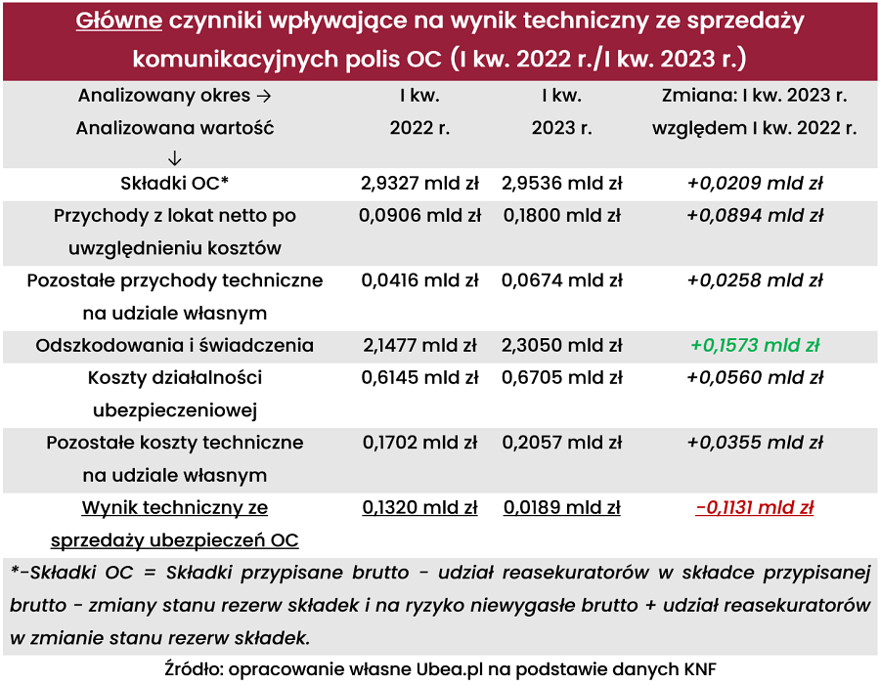
Źródło: porównywarka ubezpieczeń Ubea.pl

